МИНИСТЕРСТВО НАУКИ И ВЫСШЕГО ОБРАЗОВАНИЯ РОССИЙСКОЙ ФЕДЕРАЦИИ
ФЕДЕРАЛЬНОЕ ГОСУДАРСТВЕННОЕ АВТОНОМНОЕ ОБРАЗОВАТЕЛЬНОЕ УЧРЕЖДЕНИЕ ВЫСШЕГО ОБРАЗОВАНИЯ
«МОСКОВСКИЙ ПОЛИТЕХНИЧЕСКИЙ УНИВЕРСИТЕТ»
(МОСКОВСКИЙ ПОЛИТЕХ)

Факультет информационных технологий

ОТЧЕТ
о выполнении лабораторной работы №2

по дисциплине
«Хранилища данных»

Студент ______________________ (Б.Ю.Манджиев
(личная подпись) (И.О. Фамилия)

Москва 2021

Цель работы: изучить и реализовать модель Data Vault.
Data Vault – набор уникально связанных нормализованных таблиц, содержащих детальные данные, отслеживающих историю изменений и предназначенных для поддержки одной или нескольких функциональных обласей бизнеса.
Это - гибридный подход, обобщающий лучшие свойства третьей нормальной формы (3NF) и схемы Звезда (Star schema).
Дизайн Data Vault – гибок, масштабируем, последователен и приспосабливаем к потребностям предприятия. Это – модель данных, спроектированная специально для удовлетворения потребностей хранилищ данных предприятия.
Автор методологии и архитектуры – Дэн Линстедт (Dan E. Linstedt). Работы по созданию и описанию Data Vault были начаты им в 90-х годах. В 2001 методология приобрела законченные формы и была подана заявка на патент. В 2005 патент был отклонен. В настоящее время архитектура Data Vault является общедоступной.
Третья нормальная форма (3NF) — это схема базы данных подход к проектированию для реляционные базы данных, в которых используются принципы нормализации для уменьшения дублирования данных, предотвращения аномалий данных, обеспечения ссылочной целостности и упрощения управления данными.
В соответствии с вариантом лабораторной работы было необходимо создать базу данных, используя реляционную СУБД PostgreSQL, для системы, описывающей порядок организации городского спортивного соревнования. Для начала была составлена даталогическая модель БД в третьей нормальной форме, где будут отображены сущности и связи, необходимые для системы. Вышеописанное представлено на рисунке 1.

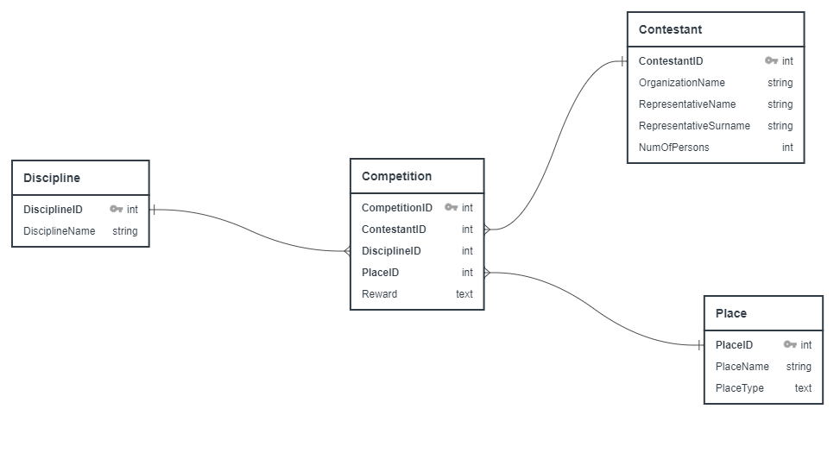
Рисунок 1 – Даталогическая модель 3NF

Использованные сущности и их атрибуты:
- Competition (соревнование) – ID соревнования, ID участника, ID дисциплины, ID площадки, награда;
- Discipline (дисциплина) – ID дисциплины, название дисциплины;
- Place (площадка/место) – ID площадки, название площадки, тип площадки;
- Contestant (участник) – ID участника, название организации, имя представителя, фамилия представителя, количество человек.
Код создания базы данных с помощью СУБД PostgreSQL представлен в Приложении А.
Далее было необходимо изменить схему БД так, чтобы она соответствовала методологии Data Vault, поэтому были использованы таблицы хабы (HUB), связи (LINK) и спутники (SAT), а так же в самих таблицах добавлены строки для отслеживания истории создания или изменения каких-либо данных. Даталогическая модель Data Vault представлена на рисунке 2.

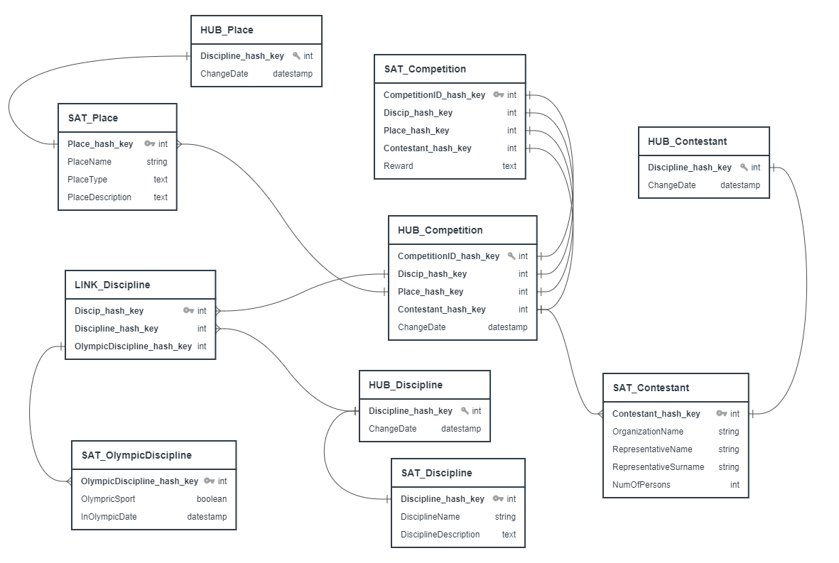
Рисунок 2 – Модель DataVault

Код вышеописанной базы данных представлен в Приложении Б.

Вывод: цель работы была достигнута. Модель DataVault изучена и реализована.
Модель Data Vault спроектирована, чтобы преодолеть недостатки, сохраняя сильные стороны, архитектуры 3NF и архитектуры звезда. Ключевыми достоинствами подхода Data Vault считаются гибкость и простота моделирования, когда для описания предметной области используется минимум концептуальных понятий (хабы, ссылки и спутники), взаимоотношения между которыми описываются строгой системой правил.
ПРИЛОЖЕНИЕ А

- CREATE TABLE "Competition" (
- "CompetitionID" int NOT NULL,
- "ContestantID" int NOT NULL,
- "DisciplineID" int NOT NULL,
- "PlaceID" int NOT NULL,
- "Reward" text NOT NULL,
- CONSTRAINT "pk_Competition" PRIMARY KEY (
- "CompetitionID"
- )
- );
- CREATE TABLE "Discipline" (
- "DisciplineID" int NOT NULL,
- "DisciplineName" string NOT NULL,
- CONSTRAINT "pk_Discipline" PRIMARY KEY (
- "DisciplineID"
- )
- );
- CREATE TABLE "Place" (
- "PlaceID" int NOT NULL,
- "PlaceName" string NOT NULL,
- "PlaceType" text NOT NULL,
- CONSTRAINT "pk_Place" PRIMARY KEY (
- "PlaceID"
- )
- );
- CREATE TABLE "Contestant" (
- "ContestantID" int NOT NULL,
- "OrganizationName" string NOT NULL,
- "RepresentativeName" string NOT NULL,
- "RepresentativeSurname" string NOT NULL,
- "NumOfPersons" int NOT NULL,
- CONSTRAINT "pk_Contestant" PRIMARY KEY (
- "ContestantID"
- )
- );
- ALTER TABLE "Competition" ADD CONSTRAINT "fk_Competition_ContestantID" FOREIGN KEY("ContestantID")
- REFERENCES "Contestant" ("ContestantID");
- ALTER TABLE "Competition" ADD CONSTRAINT "fk_Competition_DisciplineID" FOREIGN KEY("DisciplineID")
- REFERENCES "Discipline" ("DisciplineID");
- ALTER TABLE "Competition" ADD CONSTRAINT "fk_Competition_PlaceID" FOREIGN KEY("PlaceID")
- REFERENCES "Place" ("PlaceID");

ПРИЛОЖЕНИЕ Б

- CREATE TABLE "SAT_Competition" (
- "CompetitionID_hash_key" int NOT NULL,
- "Discip_hash_key" int NOT NULL,
- "Place_hash_key" int NOT NULL,
- "Contestant_hash_key" int NOT NULL,
- "Reward" text NOT NULL,
- CONSTRAINT "pk_SAT_Competition" PRIMARY KEY (
- "CompetitionID_hash_key"
- )
- );

- CREATE TABLE "HUB_Competition" (
- "CompetitionID_hash_key" int NOT NULL,
- "Discip_hash_key" int NOT NULL,
- "Place_hash_key" int NOT NULL,
- "Contestant_hash_key" int NOT NULL,
- "ChangeDate" datestamp NOT NULL,

- CONSTRAINT "uc_HUB_Competition_CompetitionID_hash_key" UNIQUE (
- "CompetitionID_hash_key"
- )
- );

- CREATE TABLE "SAT_Discipline" (
- "Discipline_hash_key" int NOT NULL,
- "DisciplineName" string NOT NULL,
- "DisciplineDescription" text NOT NULL,
- CONSTRAINT "pk_SAT_Discipline" PRIMARY KEY (
- "Discipline_hash_key"
- )
- );

- CREATE TABLE "HUB_Discipline" (
- "Discipline_hash_key" int NOT NULL,
- "ChangeDate" datestamp NOT NULL,

- CONSTRAINT "uc_HUB_Discipline_Discipline_hash_key" UNIQUE (
- "Discipline_hash_key"
- )
- );

- CREATE TABLE "SAT_OlympicDiscipline" (
- "OlympicDiscipline_hash_key" int NOT NULL,
- "OlympricSport" boolean NOT NULL,
- "InOlympicDate" datestamp NOT NULL,
- CONSTRAINT "pk_SAT_OlympicDiscipline" PRIMARY KEY (
- "OlympicDiscipline_hash_key"
- )
- );

- CREATE TABLE "LINK_Discipline" (
- "Discip_hash_key" int NOT NULL,
- "Discipline_hash_key" int NOT NULL,
- "OlympicDiscipline_hash_key" int NOT NULL,
- CONSTRAINT "pk_LINK_Discipline" PRIMARY KEY (
- "Discip_hash_key"
- )
- );

- CREATE TABLE "SAT_Place" (
- "Place_hash_key" int NOT NULL,
- "PlaceName" string NOT NULL,
- "PlaceType" text NOT NULL,
- "PlaceDescription" text NOT NULL,
- CONSTRAINT "pk_SAT_Place" PRIMARY KEY (
- "Place_hash_key"
- )
- );

- CREATE TABLE "HUB_Place" (
- "Discipline_hash_key" int NOT NULL,
- "ChangeDate" datestamp NOT NULL,

- CONSTRAINT "uc_HUB_Place_Discipline_hash_key" UNIQUE (
- "Discipline_hash_key"
- )
- );

- CREATE TABLE "SAT_Contestant" (
- "Contestant_hash_key" int NOT NULL,
- "OrganizationName" string NOT NULL,
- "RepresentativeName" string NOT NULL,
- "RepresentativeSurname" string NOT NULL,
- "NumOfPersons" int NOT NULL,
- CONSTRAINT "pk_SAT_Contestant" PRIMARY KEY (
- "Contestant_hash_key"
- )
- );

- CREATE TABLE "HUB_Contestant" (
- "Discipline_hash_key" int NOT NULL,
- "ChangeDate" datestamp NOT NULL,

- CONSTRAINT "uc_HUB_Contestant_Discipline_hash_key" UNIQUE (
- "Discipline_hash_key"
- )
- );

- ALTER TABLE "SAT_Competition" ADD CONSTRAINT "fk_SAT_Competition_Discip_hash_key_Place_hash_key_Contestant_hash_key" FOREIGN KEY("Discip_hash_key", "Place_hash_key", "Contestant_hash_key")
- REFERENCES "HUB_Competition" ("Discip_hash_key", "Place_hash_key", "Contestant_hash_key");

- ALTER TABLE "HUB_Competition" ADD CONSTRAINT "fk_HUB_Competition_CompetitionID_hash_key" FOREIGN KEY("CompetitionID_hash_key")
- REFERENCES "SAT_Competition" ("CompetitionID_hash_key");

- ALTER TABLE "HUB_Competition" ADD CONSTRAINT "fk_HUB_Competition_Discip_hash_key" FOREIGN KEY("Discip_hash_key")
- REFERENCES "LINK_Discipline" ("Discip_hash_key");

- ALTER TABLE "HUB_Competition" ADD CONSTRAINT "fk_HUB_Competition_Place_hash_key" FOREIGN KEY("Place_hash_key")
- REFERENCES "SAT_Place" ("Place_hash_key");

- ALTER TABLE "HUB_Competition" ADD CONSTRAINT "fk_HUB_Competition_Contestant_hash_key" FOREIGN KEY("Contestant_hash_key")
- REFERENCES "SAT_Contestant" ("Contestant_hash_key");

- ALTER TABLE "HUB_Discipline" ADD CONSTRAINT "fk_HUB_Discipline_Discipline_hash_key" FOREIGN KEY("Discipline_hash_key")
- REFERENCES "SAT_Discipline" ("Discipline_hash_key");

- ALTER TABLE "LINK_Discipline" ADD CONSTRAINT "fk_LINK_Discipline_Discipline_hash_key" FOREIGN KEY("Discipline_hash_key")
- REFERENCES "HUB_Discipline" ("Discipline_hash_key");

- ALTER TABLE "LINK_Discipline" ADD CONSTRAINT "fk_LINK_Discipline_OlympicDiscipline_hash_key" FOREIGN KEY("OlympicDiscipline_hash_key")
- REFERENCES "SAT_OlympicDiscipline" ("OlympicDiscipline_hash_key");

- ALTER TABLE "HUB_Place" ADD CONSTRAINT "fk_HUB_Place_Discipline_hash_key" FOREIGN KEY("Discipline_hash_key")
- REFERENCES "SAT_Place" ("Place_hash_key");

- ALTER TABLE "HUB_Contestant" ADD CONSTRAINT "fk_HUB_Contestant_Discipline_hash_key" FOREIGN KEY("Discipline_hash_key")
- REFERENCES "SAT_Contestant" ("Contestant_hash_key");

